Консультация музыкального руководителя
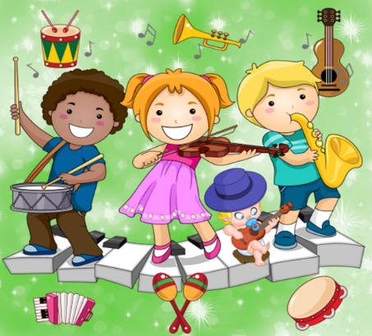
ИГРЫ СО ЗВУКАМИ

Родители могут организовать со своими детьми игры со звуками, которые помогут детям лучше научиться слушать, различать и самостоятельно производить звуки разной силы и разной окраски, сознательно комбинировать эти свойства звука. Для игр нужны будут детские музыкальные игрушки и инструменты: колокольчики разных размеров, бубны, барабаны, погремушки, музыкальные молоточки, металлофон, треугольник, дудочки и свистульки. Эти игрушки и инструменты можно купить. Купив игрушку или инструмент, обязательно хорошо ознакомьтесь с ним: как он устроен, что он "умеет". Хорошо, если у вас дома появятся и различные свистящие, шумящие, гремящие, скрипящие, шуршащие и т.п. предметы, каждый из которых имеет свой "голос". Это могут быть:
ϖ банки из-под кофе, чая, соков, наполненные горохом, косточками, камешками, песком, скрепками, пуговицами;
ϖ шуршащие метёлки из обрезков магнитофонной ленты, бумаги, полиэтилена, конфетных фантиков и т.п.;
ϖ погремушки из нанизанных на проволоку пуговиц пластмассовых и металлических, бусин, косточек, колокольчиков;
ϖ шуршащие при трении друг о друга еловые шишки, обёрточная бумага, шумящие морские раковины, стучащие палочки из дерева разных пород;
ϖ сосуды с разным количеством воды;
ϖ перевёрнутые детские формочки, кастрюли, вёдра, по которым можно ударять; ϖ нитки и резинки, натянутые по принципу струны так, чтобы ребёнок сам мог менять силу их натяжения;
ϖ свистки и дудочки из глины и дерева.

Занятия с этими звучащими предметами помогут вам открыть для детей хорошо известные предметы с другой стороны. Знакомить со звучащими игрушками нужно постепенно, а не сразу со всеми. Желательно и делать их на глазах у детей. Попробуйте вместе с детьми послушать звуки разного тембра. Договоритесь, кто будет начинать, обсуждайте поочерёдно, что вы услышали. Постарайтесь найти слова, чтобы дать характеристику каждому звуку. Например, звонкий, светлый, мягкий, резкий, глухой, тёмный. Обратите внимание на то, какая игрушка больше всего понравилась вашему ребёнку, а потом спросите, почему она понравилась ему. Экспериментирование со звуками стимулирует познавательное отношение к миру, в том числе и к миру звуков; расширяет способность к различению звучания разных инструментов и предметов и дифференцированию звуков по высоте, интенсивности; развивает мелкую моторику кистей рук; формирует чувство ритма. Всегда нужно помнить, что без творчества невозможно полноценное развитие личности ребёнка. Количественные накопления обязательно перейдут в качественные. Для этого потребуется время и терпение, а также ваша поддержка, уверенность, радость от совместных занятий.

